 | PROZACK  ”Mundos para Lelos”  01 - Lobos en tu césped (03:25) (primer senzill)  02 - Simios (03:01)  03 - Oye ! (03:14)  04 - En llamas (02:29)  05 - Danza de la lluvia de meteoritos (03:07)  06 - Solo sonreir (03:06)  07 - El ojo bueno de Tom Yorke (03:30)  08 - Habitación con vistas (03:35)  09 - Fácil fue aparcar (04:14)  10 - Prozack (06:11)

“Mundos para Lelos” el disc de debut dels Prozack
El trio Prozack format en 2013, a l'àrea de Barcelona, amb un ampli bagatge rocker dels seus components a l'esquena, presenta el seu primer treball "Mundos para Lelos". Un disc carregat de so grunge i indie rock dels 90 i principis del 2000, expressat en castellà i amb cert to reivindicatiu.
Són : Txero Qui a la bateria; Jordi al baix; i Zaca a la guitarra i veu
No els importa admetre que rendeixen culte a les seves bandes favorites, són capaços de desgranar els ingredients, cançó a cançó, d'aquest Mundos para Lelos :
-Lobos en tu Césped: 80% Smashing Pumpkins, 20% Rage Against The Machine.
-Símios: 60% Nirvana, 30% Joan Colomo, 10% Radiohead
-Oye!: 70% Nirvana, 30% Los Planetas.
-En Llamas: 40% The New Raemon, 20% System Of A Down, 20% Weezer, 20% Queens Of The Stone Age.
-Danza de la Lluvia de Meteoritos: 70% Queens Of The Stone Age, 15% Foo Fighters, 15% Radiohead.
-Solo Sonreír: 20% Korn, 20% Filter, 20% Stone Temple Pilots, 20% Standstill, 20% System Of A Down.
-El Ojo Bueno de Tom Yorke: 70% Placebo, 30% Nirvana.
-Habitación con Vistas: 33% Deftones, 33% Nirvana, 33% Radiohead.
-Fácil fue Aparcar: 50% Queens Of The Stone Age, 25% Jeff Buckley, 25% Two Gallants.
-Prozack: 30% Standstill, 25% Jeff Buckley, 25% Two Gallants ,20% The Mars Volta.

El disc ha estat autoproduït en tots els seus passos des de la gravació a la producció passant per la mescla i masterització.
D'aquest disc es fa campanya de crowdfunding, i al 7% es destinarà a Save The Children (ajuda als nens refugiats sirians https://www.savethechildren.es/emergencias/ayuda-refugiados )
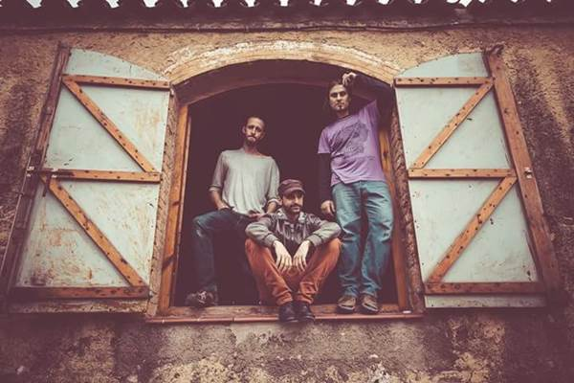
FyN-79 – 8435015517175 – CD físic (PVP aconsellat) 11 €
Botigues discos : www.discmedi.com - Digital : www.altafonte.com i Merch als seus concerts
info@florynatarecords.com
@florynata  https://www.facebook.com/florynatarecords  https://instagram.com/florynatarecords/  http://www.florynatarecords.com/interpretes/prozack_ct.htm | @prozack_tuiter  https://www.facebook.com/Prozacksound  https://instagram.com/prozack_images/

